第三章 CICS实验环境的安装和配置 1
第一节 系统必须 2
1.1 硬件先决条件 2
1.2 软件先决条件 3
第二节 创建用户帐户 4
第三节 DB2安装及配置 5
3.1 安装需求 5
3.2 安装 DB2 5
3.3 安装 DB2 后的主要程序图标 9
3.4 创建DB2 数据库及数据库表 9
第四节 安装CICS服务器 11
4.1安装CICS部件 11
4.2安装 Encina部件 16
4.2用户 ID 和组 21
第五节 安装CICS 客户端以及EasyCICS开发组件 24
5.1 安装 IBM JRE v1.1.8 24
5.2 安装CICS客户端 27
5.3 安装EasyCICS OLE组件 33
第六节 CICS服务器端的配置 34
6.1 创建 CICS 区域 34
6.2 配置侦听进程 37
6.3 配置CICS用户 41
6.4 配置产品定义(XAD) 43
6.5 配置程序定义 44
6.6 启动 CICS 系统 47
6.7 停止 CICS 系统 48
6.8 删除 CICS 区域 49
6.9 删除 SFS 服务器 49
第七节 CICS客户端的配置 50
7.1 标准配置 50
7.2 手工配置 62
第八节 实 验 64
8.1 实验一 64
8.2 实验二 64
8.3. 实验三 66

第三章 CICS实验环境的安装和配置
本章的各项安装步骤目的在于搭建一个能够用于实现事务处理的最简开发环境，因此在安装过程中将对无关的步骤、选项等忽略不讲。
1. 各产品的安装目录约定：
- DB2数据库：C:\Sqllib
- CICS服务器：C:\Opt\cics
- Enicna服务器：C:\Opt\Encina
- CICS区域和文件服务器数据目录：C:\Var
- CICS客户端：C:\Program Files\IBM\IBM CICS Transaction Gateway
- IBM Java Virtual Machine（JVM）：C:\Program Files\IBM\JRE
- 服务器端实验程序存放目录：C:\CICS\Program
2. 必须手工创建以下各项：
- NT 用户帐户 ：用户名为 cicstest，口令是 cicstest。该用户属于cicsgroup组（该组在CICS安装过程中自动被创建）的成员，并且是DB2数据库的管理用户，它要拥有超级管理员权限。
- DB2 数据库：SAMPLE
- DB2 数据库表 ：auto10a_list，bas_infot
3. 我们的实验环境将要设置为：
- CICS 区域：CICS01
- 侦听定义：TCPLSR
- CICS用户定义：TEST，其口令为TEST
- 产品定义（XA定义）：DB2TEST
- 程序定义：TELECOM，ADHOC

- CICS 客户端设置 CICS 服务器：CICS01，以及它的别名 CICSNT01

第一节 系统必须

1.1 硬件先决条件
- 在 FAT 和 NTFS 驱动器上安装
CICS 可以安装在FAT分区和NTFS分区上。不过，因为软件使用 NTFS 文件存取控制信息来提供安全的系统，建议您将其安装在 NTFS分区上。
- 机器和装置要求
CICS Windows NT 版可以在任何带有主频至少在 75 MHz 以上的Intel 处理器的 Windows NT 机器上运行。
- 内存要求
需要最小 64 MB 的内存来正确运行 CICS 区域配置。
- 硬盘空间要求
安装 CICS 时需要一定的硬盘空间，配置和使用它时需要额外的硬盘空间，请参见下表。
表 3-1-1
 | CICS Server | Encina Server | Encina Client
硬盘空间 | 350 MB | 75 MB | 48 MB
推荐硬盘交换区 | 160 MB | 150 MB | 64 MB
推荐内存 | 96 MB | 64 MB | 32 MB

综合考虑，安装CICS整个系统需要大约475MB硬盘空间，并另需创建160MB的硬盘交换空间。

1.2 软件先决条件
- Windows NT
CICS Windows NT版必须运行在带有 Service Pack 3 的 Windows NT 4.0 版本上。

- DCE
IBM DCE 包含在软件光盘中，如果您的机器上没有安装过 DCE，安装程序会自动安装它，并将任何 IBM DCE 以前的版本升级到版本 2.0。

- 文件系统管理软件
必须使用 IBM DB2 或 Encina SFS 服务器来管理 CICS 文件系统。实验中，我们使用 SFS 服务器来管理 CICS 文件系统。
安装过程中，Encina SFS 服务器作为 CICS 安装的一个部分被安装。

- 开发工具
服务器端：Microsoft Visual C++ 6.0，
客户端：PowerBuilder 6.0

- 其它软件
本书实验中使用 DB2 作为后台数据库，因此，在安装CICS系统之前，必须首先安装DB2系统以及其软件开发包SDK。

第二节 创建用户帐户
在进行下面的各项安装之前，请创建一个 NT 用户帐户，用户名为 cicstest，口令是 cicstest，它要拥有超级管理员权限。
并且，在安装 DB2 时，须把cicstest用户作为 DB2 的管理用户。
在安装 CICS 之后，请将用户 cicstest 加入组cicsgroup中。
完成上面的设置，以使该用户既可访问 DB2 ，又可访问 CICS。

第三节 DB2安装及配置

3.1 安装需求
内存需求：至少32MB（5个客户端连接）；
硬盘需求：至少250MB。

3.2 安装 DB2
- 首先以用户cicstest登录系统。
- 将带有DB2安装系统的光盘插入驱动器，并运行安装程序 setup.exe 。
安装程序将首先确定系统语言，并启用该种语言的安装程序。下面的安装基于中文版 Windows NT 之上。
- 然后，安装程序会出现“欢迎”窗口（图3-3-1）
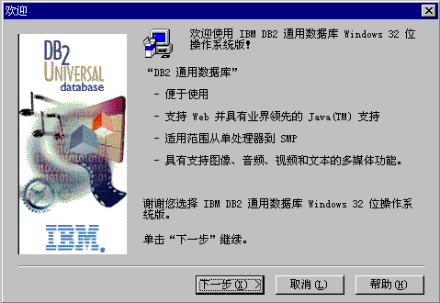
图 3-3-1
- 请单击按纽“下一步”继续进行。见图 3-3-2
以下安装过程中，您可以随时单击帮助按纽或按 F1 键来调用联机帮助。
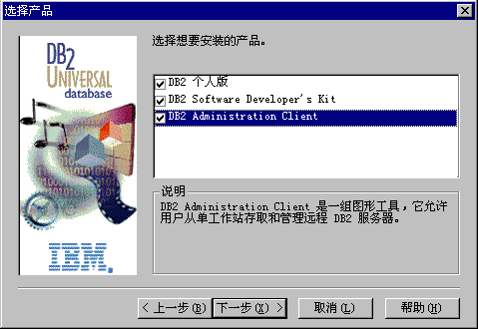
图 3-3-2

- 在上面窗口中，请将三个选项都选中。然后单击“下一步”，则安装程序显示下一提示窗口（图 3-3-3）。
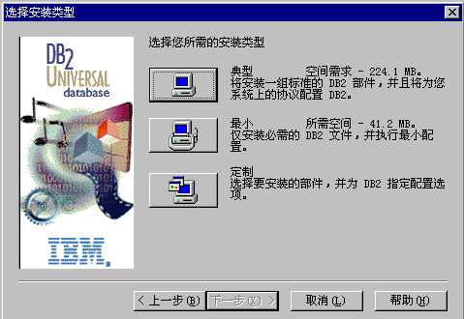
图 3-3-3

- 在上面窗口中，请选择“典型”安装，则安装程序显示下一提示窗口（图 3-3-4）。
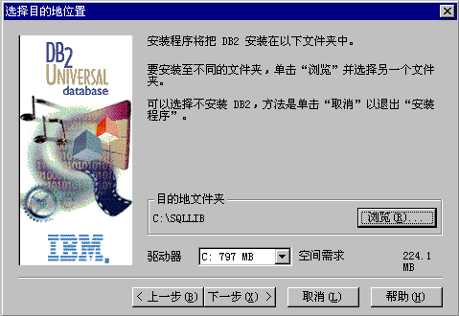
图 3-3-4

- 请选择DB2的安装路径： C:\SQLLIB。
并请验证安装路径所在的驱动器中是否有足够可用的硬盘空间。
- 然后，请选择“下一步”按纽，继续 DB2 的安装。 安装程序会显示如下窗口（图 3-3-5），提示您输入管理DB2服务器的用户帐户和口令。
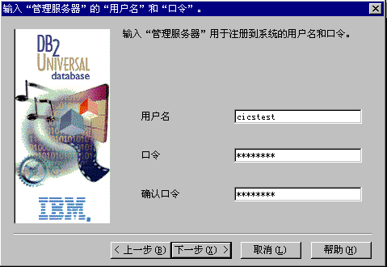
图 3-3-5

- 请输入用户名：cicstest，口令及确认口令：cicstest
- 之后，请选择“下一步”按纽。然后显示“检查设置信息”窗口（图 3-3-6），准备开始复制文件。
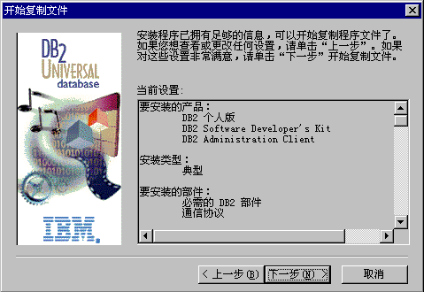
图 3-3-6

- 确认当前的设置选项后，请选择“下一步”按纽。安装程序则开始将所DB2产品各部件复制到目的路径中。
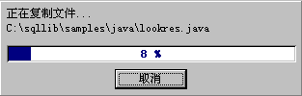
图 3-3-7

- 文件复制完毕后，显示出“安装完毕”窗口（图 3-3-8）。
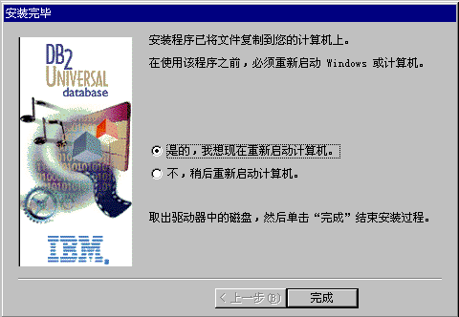
图 3-3-8

- 请选择“是，我希望现在就重新启动计算机”选项，然后选择“结束”按纽，安装程序自动退出，并自动重新引导计算机。

3.3 安装 DB2 后的主要程序图标
第一步 --- 创建并使用samples数据库
控制中心 --- 提供对DB2数据库的图形界面控制
 命令窗口 --- 以DB2的环境变量运行DOS命令窗口
命令行处理器 --- 命令行方式管理数据库
命令中心 --- 使用DB2命令和SQL语句管理数据库

3.4 创建DB2 数据库及数据库表
- 首先以用户cicstest登录系统。
- 运行程序组“DB2 Windows NT 版”中的“第一步”图标。该程序运行如下：
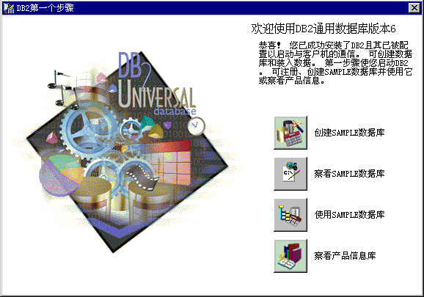
图 3-3-9
- 请单击“创建SAMPLE数据库”图标，以创建SAMPLE数据库。创建成功后会显示出以下提示窗口：
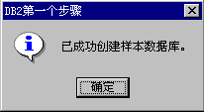
图 3-3-10

- 运行程序组“DB2 Windows NT 版”中的“命令窗口”图标，进入DB2的命令窗口，该窗口是一个DOS控制台窗口。
- 在DB2的命令窗口中，进入存放auto10a_list.ixf和bas_infot.ixf两个文件的目录下，然后执行下面的3行命令：
db2 connect to SAMPLE user cicstest using cicstest
db2 import from auto10a_list.ixf of ixf modified by forcein create into auto10a_list
db2 import from bas_infot.ixf of ixf modified by forcein create into bas_infot

第四节 安装CICS服务器
本书中以 CICS 4.2 版为例，并以实验目的为根据，介绍 CICS 服务器的安装步骤。
CICS服务器开发系统的安装，包含了全部CICS部件，和部分 Encina部件，但不包含开发交换装入文件（switch load file，该文件是为了使得 CICS 能够访问 XA 数据库产品而建立的）所需部分。因此，如果要开发交换装入文件，则需要安装Encina其它部件。

4.1安装CICS部件
- 首先以用户 cicstest 登录系统。
- 请将 CICS软件光盘插入到光盘驱动器中。运行安装程序setup.exe，然后安装程序会显示欢迎窗口“Welcome”。
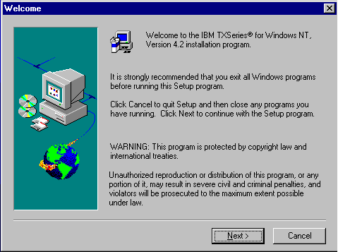
图 3-4-1

- 请选择“Next”按纽，继续 CICS 的安装。安装程序则显示出“选择语言”窗口，提示所安装的语言版本。
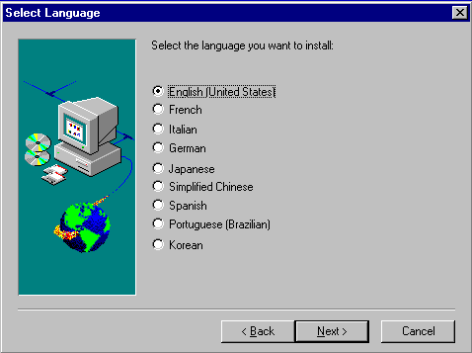
图 3-4-2

- 请选择“English(United States)”，然后单击“Next”按纽。显示出“选择要安装的产品”窗口，提示选择要安装的软件产品。
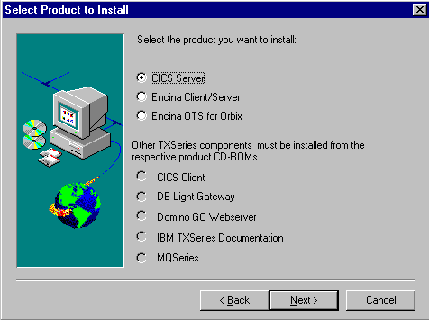
图 3-4-3

- 请选择“CICS Server”选项，然后单击“Next”按纽。 “选择要安装的产品”窗口关闭后，会出现提示您安装产品系统的选择窗口。
注：
- CICS Server Production System -- 该选项安装 CICS 服务器运行时所需的产品部件和 Encina 结构化文件服务器部分部件。
- CICS Server Development System -- 该选项安装 CICS 服务器用于开发所需的产品部件和 Encina 结构化文件服务器部分部件。

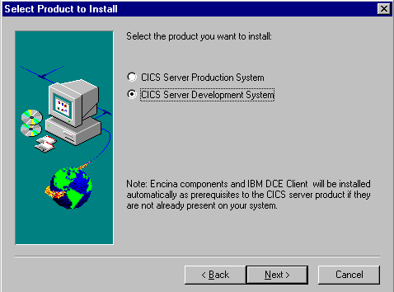
图 3-4-4

- 请选择“CICS Server Development System”，然后单击“Next”按纽。 安装程序则会显示出相应的 CICS 服务器部件列表，它列出了可以被安装的 CICS 和 Encina 部件、安装的缺省路径以及必需的硬盘空间的和缺省路径所在驱动器上可用的硬盘空间。
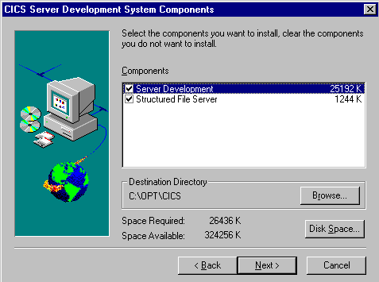
图 3-4-5

请选种所有的部件，并接受C:\OPT\CICS。并请验证安装路径所在驱动器中是否有足够可用的硬盘空间。
- 确认以上选择后，请选择“Next”按纽，继续 CICS 的安装。 然后，安装程序则显示出以下窗口，提示您选择用来存储 CICS 区域和服务器数据的数据目录。
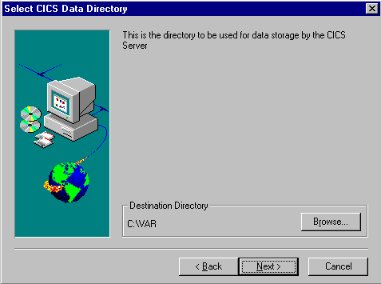
图 3-4-6

- 请接受目录C:\VAR。 然后，单击“Next”按纽。安装程序则显示出以下窗口：“检查设置信息”窗口，它显示了在该安装过程期间所作的安装选择。
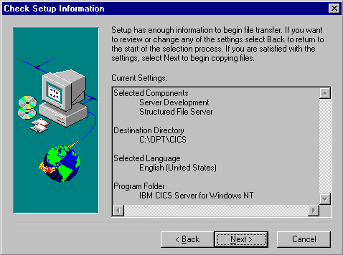
图 3-4-7

- 请在确认安装选项后，选择“Next”按纽。
安装程序现在开始将 IBM DCE 、运行许可证、CICS 和 Encina 部件安装到目的目录中。

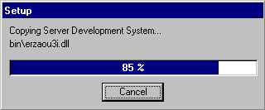
图 3-4-8

- 在安装期间，会出现“Production License Enrollment”对话框，它会询问您是否希望此时就登记产品许可证。请选择“No”按纽，继续执行。
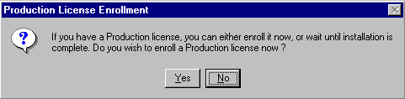
图 3-4-9

- 在完成 CICS 文件复制后，会出现一个对话框询问您是否希望查看自述文件。请选择“No”按纽，继续系统安装。
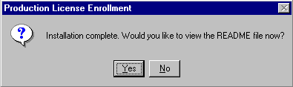
图 3-4-10

- 然后，显示出“Product Installation Complete”窗口，这意味着安装程序已成功地安装CICS。请选择“Yes,I want to restart my computer now”，然后选择“Finish”按纽。安装程序将自动退出，并自动重新引导计算机。
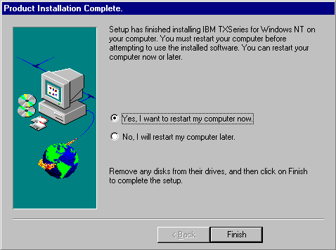
图 3-4-11

4.2安装 Encina部件
单独进行下面的Encina安装过程，是为了安装用于开发交换装入文件（switch load file，该文件是为了使得 CICS 能够访问 XA 数据库产品而建立的）所需的 Encina 其它部件。
- 首先以用户 cicstest 登录系统。
- 将前面的安装光盘仍留在光盘驱动器中。并请运行安装程序 setup.exe，安装程序将显示出欢迎窗口“Welcome”。
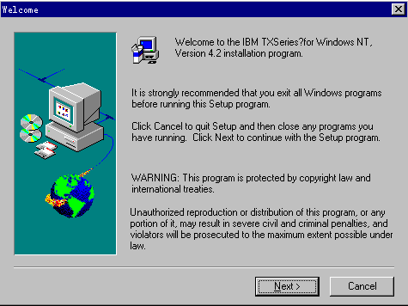
图 3-4-12

- 请选择“Next”按纽，继续 Encina 的安装。安装程序将显示出下面的语言选择窗口。
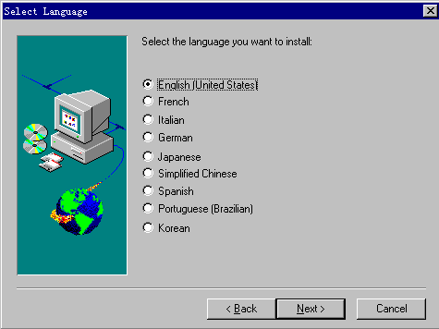
图 3-4-13

- 请选择“English(United States)”，然后选择“Next”按纽。则显示出“选择要安装的产品”窗口。
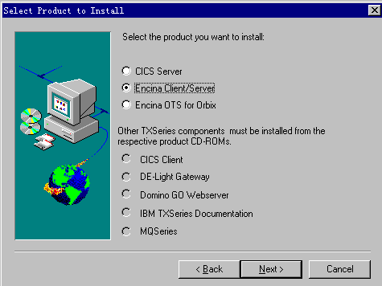
图 3-4-14

- 请选择“Encina Client/Server”，然后选择“Next”按纽。 安装程序会显示出“Select Product to Install”窗口，提示您选择要安装的产品。
注：
- Encina Client -- 该选项安装 Encina 执行体部件，使您能运行 Encina 客户端。
- Encina Server -- 该选项安装 Encina 执行体、服务器核心程序、监视器单元管理器以及监视器节点管理器部件，使您能运行 Encina 服务器。
- Encina 应用程序开发 -- 该选项安装 Encina 的所有部件，包括服务器和客户端以及开发所需的部件，使您能开发和运行 Encina 应用程序。
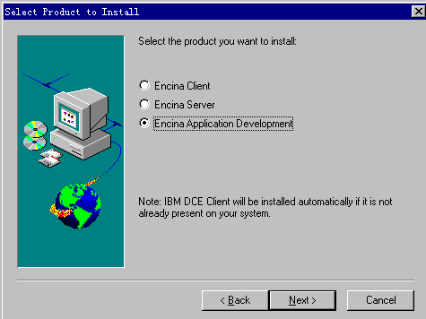
图 3-4-15

- 请选择“Encina Application Development”选项，然后单击“Next”按纽。
- 安装程序则会显示出“Select Components”窗口，窗口内列出了 Encina 部件、用于安装的目的目录以及必需的和可用的硬盘空间。
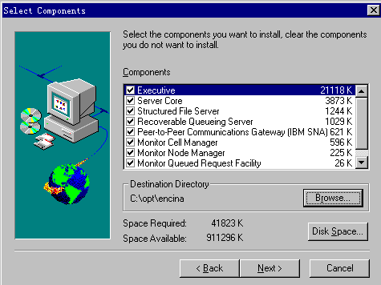
图 3-4-16

- 请选中所有部件，使用安装路径C:\opt\encina。请查看安装目录所在驱动器中是否有足够可用的硬盘空间。
- 然后，请选择“Next”按纽，继续 Encina 的安装。 这时，安装程序会显示出“Check Setup Information”窗口，窗口中显示出安装过程中所选择的安装设置。
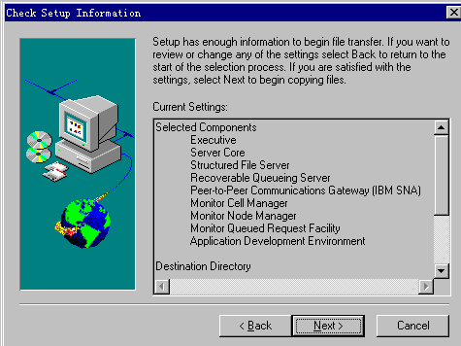
图 3-4-17

- 确认了安装设置后，请选择“Next”按纽。 安装程序开始把选中的 Encina 部件安装到目的目录中。
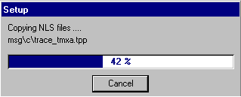
图 3-4-18

- 在安装期间，会出现“Production License Enrollment”对话框，以提示是否希望此时就登记产品许可证。
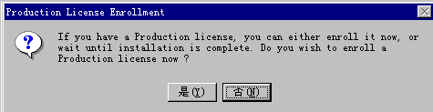
图 3-4-19

- 请选择“否”按纽， 继续执行安装程序。
- 安装结束后，会出现一个对话框提示您查看 README.doc 文件。请选择“否”按纽。
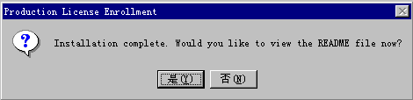
图 3-4-20

- 然后，安装程序显示出“Product Installation Complete”窗口。请选择“Yes,I want to restart my computer now”，然后选择“Finish”按纽。安装程序将自动退出，并自动重新引导计算机。
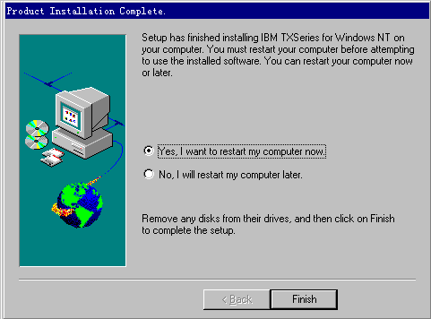
图 3-4-21

- 重新引导计算机后，请将用户 cicstest 加入到用户组 cicsgroup 中。

4.2用户 ID 和组
在CICS安装期间，安装程序为系统创建了下列 Windows NT 用户帐户和用户组：
- cics - 这是缺省 CICS 用户 ID；它有管理员特权，并且是 cicsgroup 本地组的成员。
- cicsgroup - 这是在刚刚安装了 CICS 的机器上创建的用户组。所有 CICS 用户必须是该组的成员。已安装了 CICS 的用户自动添加到用户组 cicsgroup 中。

4.3 CICS服务器安装后的主要图标
在安装 CICS 之后，下列应用程序图标将出现在“IBM CICS Server for Windows NT”文件夹中：
Administration Utility -- 用来配置和管理 CICS 区域、结构化文件服务器的图形用户界面(GUI)
Start Local Terminal -- 用来启动本地 CICS 终端的实用程序
Stop All Local Terminals -- 用来停止所有 CICS 本地终端进程的实用程序

4.4 CICS服务器安装后的环境变量
在安装期间，安装程序会创建或更新下列环境变量：
- CICSPATH -- CICS 安装路径
- DCELOC -- DCE 安装路径
- ENCLOC -- Encina 安装路径
- I4_INSTALL_DRIVE -- 安装运行许可证的驱动器

- CICSBIN -- CICS 可执行文件路径
- DCEBIN -- DCE 可执行文件路径
- ENCBIN -- Encina 可执行文件路径
- PATH – 系统文件路径被修改。%CICSBIN%，%ENCBIN% 和 %DCEBIN% 被附加在该变量之后。

- DCEINC -- DCE 包括文件路径
- ENCINC -- Encina 包括文件路径
- INCLUDE -- 包括文件路径被修改。%DCEINC%，%ENCINC% 附加在该变量之后

- CICSLIB -- CICS 库文件路径
- ENCLIB --Encina 库文件路径
- LIB -- 库文件路径被修改。%CICSLIB%，%ENCLIB% 和 %DCELOC%\dcelocal\lib 附加在该变量之后。

- CICSNLS -- CICS 信息文件（与安装的CICS语言版本有关）路径
- ENCNLS -- Encina 信息文件（与安装的Encina语言版本有关）路径
- NLSPATH -- 信息文件（与安装的程序语言版本有关）路径被修改。 %CICSNLS%，%ENCNLS%， %DCELOC%\dcelocal\nls\msg\enus437\%N，\ifor\LS\MSG\en_US\%N 附加在该变量之后。

- LOCPATH -- DCE 本地环境路径
- DCE_USE_WCHAR_NAMES -- 可以使用不在 DCE 可移植字符集中的字符而启用安全性名称空间项的环境变量。
- LANG -- DCE 信息显示的语言。

- CICS_CST_HTML -- CICS 提供的事务 HTML 帮助文件的路径。
- CICSHELP -- 管理实用程序帮助文件的路径。
- HELP – CICS和运行许可证帮助文件路径，%CICSHELP%，\ifor\WIN\BIN

第五节 安装CICS 客户端以及EasyCICS开发组件
本书以IBM CICS Universal Client 3.1 版为例，介绍CISC客户端的安装步骤。CISC客户端以图形方式配置时需要IBM Java Virtual Machine（JVM）支持，所以，在安装CISC客户端之前，先要安装IBM JRE v1.1.8。
另外，我们的实验程序基于EasyCICS OLE组件，因此，需要在安装 CICS 客户端之后安装它。

5.1 安装 IBM JRE v1.1.8
- 将带有IBM JRE v1.1.8的光盘放入光盘驱动器中。
- 运行程序ibm-jre-n118p-win32-x86.exe。然后显示出下面的对话框：
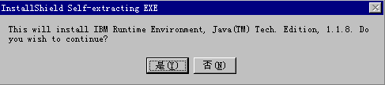
图 3-5-1

- 请选择“是”，继续安装。则显示如下窗口：
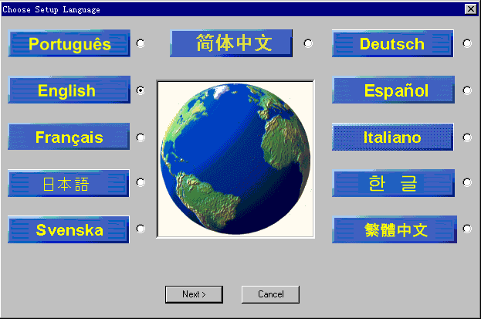
图 3-5-2

- 请选择“English”，然后单击“Next”按纽。安装程序显示出“Welcome”窗口。
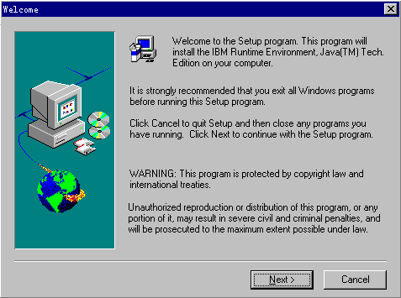
图 3-5-3

- 请单击“Next”按纽，则显示出软件许可协议窗口。
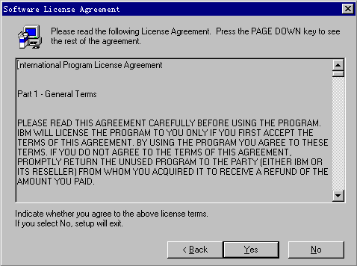
图 3-5-4

- 请单击“Yes”按纽，同意以上协议。然后显示出安装部件选择窗口：
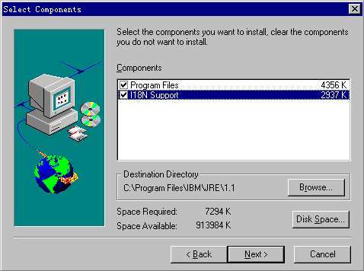
图 3-5-5

- 请选中所有部件，并且使用安装目录C:\Program Files\IBM\JRE\1.1 。 然后单击“Next”按纽，安装程序则显示出所作的选择。
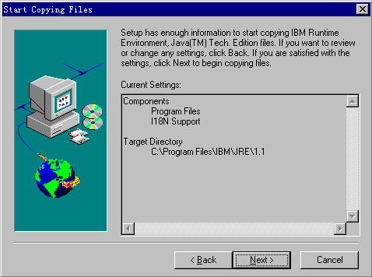
图 3-5-6

- 请单击“Next”按纽，安装程序开始复制所选的文件。
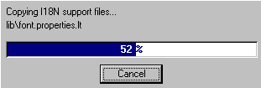
图 3-5-7

- 文件复制完毕后，显示出下面的安装完成窗口：
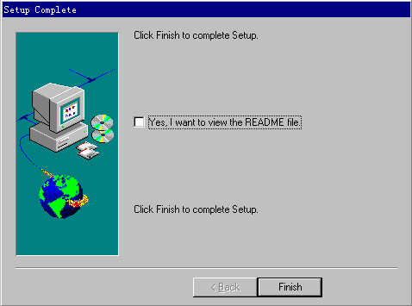
图 3-5-8

- 请去掉“Yes, I want to view the README file.”前面的选择，然后，单击“Finish”按纽，结束安装过程。

5.2 安装CICS客户端
- 将存放CICS客户端安装程序的光盘放入光盘驱动器中。
- 运行CICS客户端安装程序setup.exe，进入安装过程。首先将显示一个对话框，询问是否继续安装，请选择“是”。
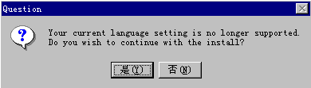
图 3-5-9

- 安装程序会显示欢迎窗口“Welcome”，如下所示：

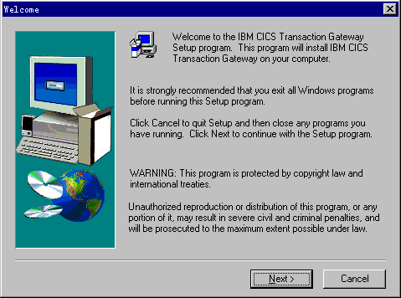
图 3-5-10

- 单击“Next”按纽，则显示出软件许可协议窗口。
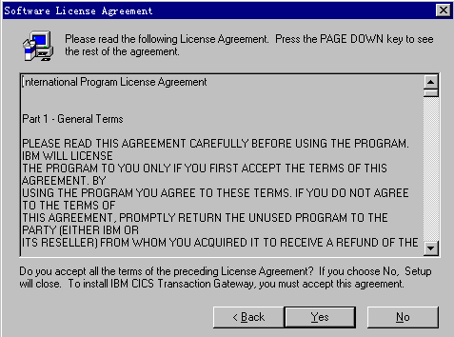
图 3-5-11

- 单击“Yes”按纽，表示同意上述协议，继续安装。
- 安装程序显示出下面窗口，提示设定安装CICS客户端的目的路径。
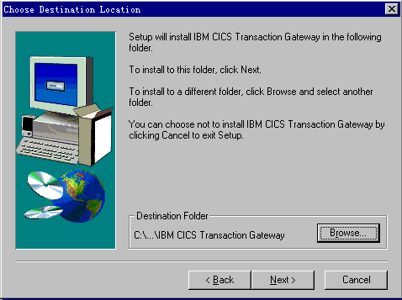
图 3-5-12

- 请接受安装目录C:\Program Files\IBM\IBM CICS Transaction Gateway。
并请查看安装目录所在的驱动器中是否有足够可用的硬盘空间。
- 然后，请选择“Next”按纽，安装程序则显示出选择安装类型（Setup Type）窗口。
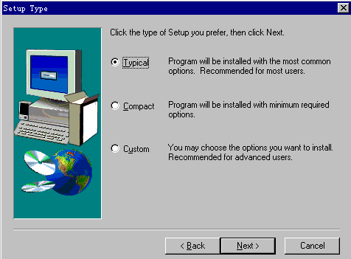
图 3-5-13

- 请选择安装类型“Typical”,并单击“Next”按纽，继续CICS客户端的安装。安装程序则显示出“Select Program Folder”窗口，提示选择安装文件夹。
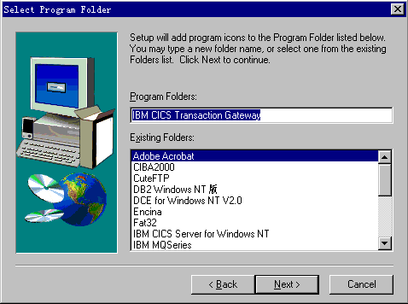
图 3-5-14

- 请选择“Next”按纽，接受建议的文件夹名。然后，安装程序会显示如下窗口，提示是否修改系统路径。
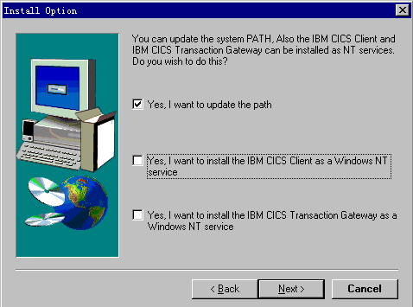
图 3-5-15

- 请选中“Yes, I want to update the path”，并将其它两项前的对号去掉。
- 然后，请选择“Next”按纽。安装程序则显示出“COM object registration options”窗口。
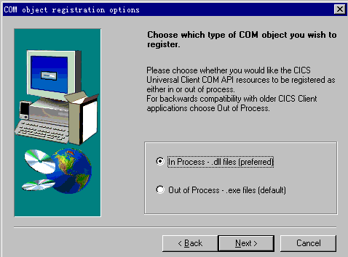
图 3-5-16

- 请选中“In Process - .dll files(preferred)”选项。然后，请选择“Next”按纽。
- 如果系统中没有安装IBM JRE v1.1.8，安装程序会显示出下面的“Install Java”窗口。否则跳过15）。
- 请选中“No, I have an existing JVM.”，然后，单击“Next”按纽。注意：必须在完成本安装后再安装 IBM JRE v1.1.8，并且运行以下命令，以使CICS客户端程序能定位JVM：
C:\Program Files\IBM\IBM CICS Transaction Gateway\bin\ctgjava /s= C:\PROGRA~1\IBM\JRE\1.1\bin\jre.exe
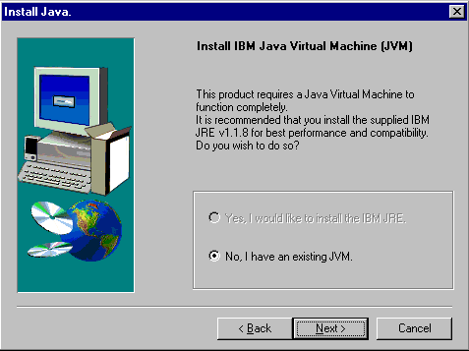
图 3-5-17

- 然后，请选择“Next”按纽，安装程序则显示出“Select Component Summary”窗口。安装程序会在此窗口中显示出安装过程中您所选择安装的设置。
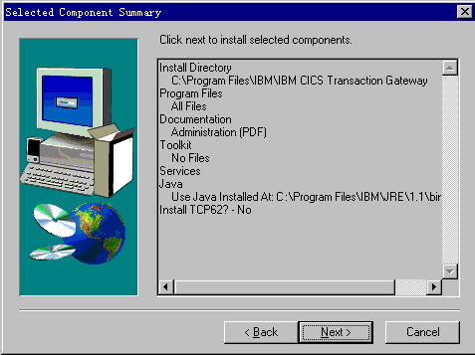
图 3-5-18

- 请选择“Next”按纽，然后安装程序开始将前面所选产品复制到目的目录中。
- 文件复制完毕后，安装程序会显示出“Setup Complete”窗口。
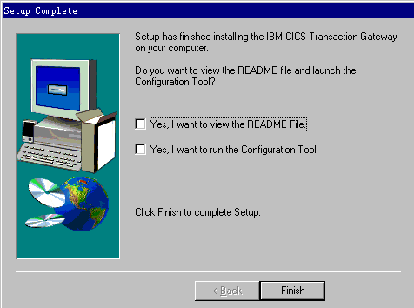
图 3-5-19

- 请将该窗口中的两个选项都不选中，然后单击“Finish”按纽，完成程序安装。

5.3 安装EasyCICS OLE组件
- 将存放EasyCICS OLE组件安装程序的光盘放入光盘驱动器中。
- 找到EasyCICS 的OLE组件安装目录（OLE/SETUP）下的安装程序：setup.exe，运行它。
- 在安装过程中，安装程序可能会提示您重新启动系统，则请重新启动系统后，重新运行该安装程序。在成功安装之后，请重新启动系统，以使得安装有效。

第六节 CICS服务器端的配置

6.1 创建 CICS 区域
在 CICS 区域配置期间，将会自动创建 SFS 服务器。
请按照下面的步骤配置 CICS 区域:
- 首先创建DCE，这是在进入 DOS 命令窗口后以命令行的方式进行的：
cicscp destroy dce --- 删除以前的DCE
cicscp create dce –R --- 创建新的DCE
- 在“IBM CICS Server for Windows NT”文件夹中，打开“Administration Utility” 图标。
- 进入CICS管理实用程序主窗口，然后从子系统（Subsystem）菜单中选择新的 CICS 区域命令“New”，进一步选择菜单项“CICS Region”，如下图所示。
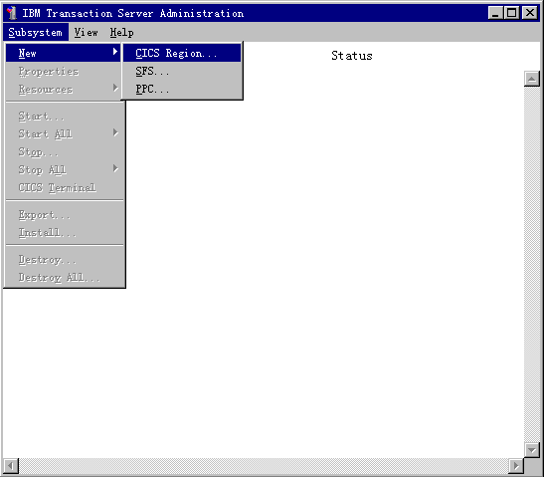
图 3-6-1

- 管理程序会显示出“New CICS Region”窗口，用于创建新的CICS区域，如下图所示。

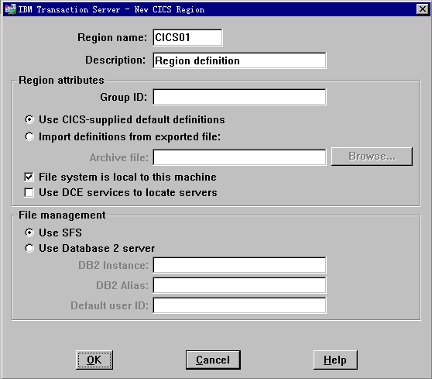
图 3-6-2

- 在区域名称（Region Name）字段中输入区域的名称CICS01。
- 不要选中“Use DCE services to locate servers”。
- 其余各项不要改变，使用默认值。
- 然后请选择“OK”按纽，开始创建CICS区域。
- 管理程序将自动创建并启动带有缺省定义的 SFS 服务器。 该SFS 服务器的名称是 ShostName，（其中，hostName 表示在缺省 SFS 名称中使用的机器名称的前七个字母）。必需的日志文件和数据文件被创建在 \var\cics_servers 目录中。
并且创建 CICS 用户 ID，其中的)。
- 创建成功时，会出现提示“Region “CICS01” created successfully”信息的窗口，管理实用程序此时在主窗口中显示出新的区域和 SFS 服务器，如图所示。
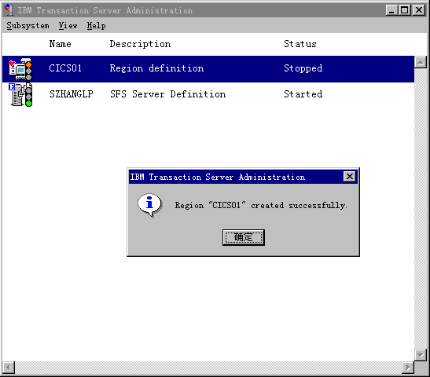
图 3-6-3

如果您在配置区域时有问题（即显示创建不成功的窗口信息），请检查错误日志获得重要信息。可以通过从 CICS 管理实用程序的查看菜单（View）中选择错误日志命令（Error Log）来访问该文件。
- CICS区域创建完毕后，您可以从“Subsystem”菜单中选择“Propertiy”命令。显示所选择的区域属性，如下图所示。
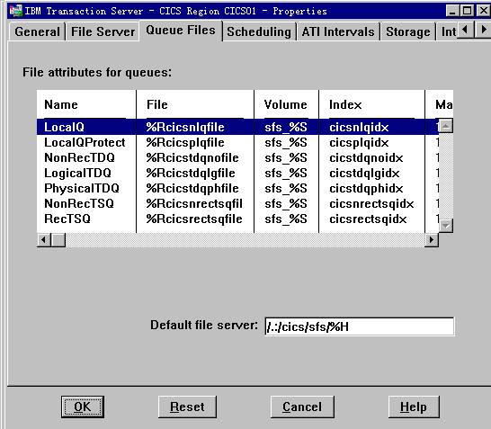
图 3-6-4

6.2 配置侦听进程
要通过添加侦听进程来配置对CICS 终端的支持，请使用 CICS 管理实用程序按下列步骤进行配置：
- 打开“Administration Utility”管理窗口。
- 用鼠标左键选择 CICS 区域。
- 从“Subsystem”菜单中选择“Resource”选项中的侦听命令（Listener）。
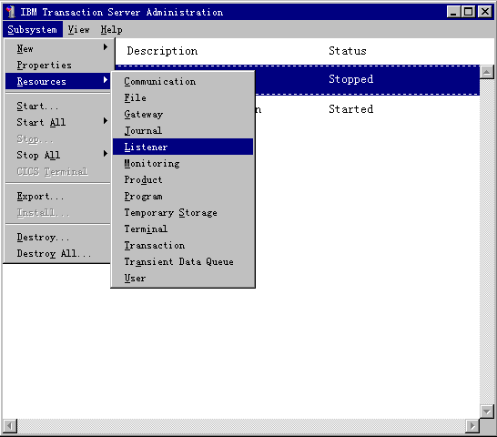
图 3-6-5

- 然后，出现侦听显示窗口，如下图所示。
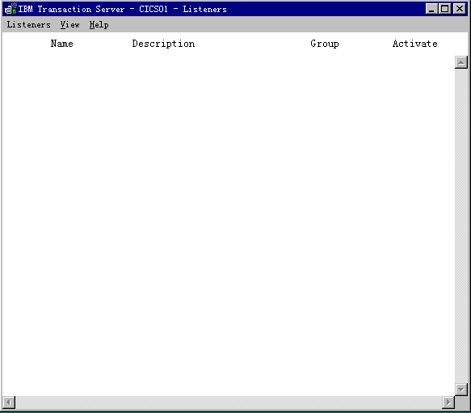
图 3-6-6

- 从“Listeners”菜单中选择新建命令“New”。则显示出“侦听定义”窗口，如下图所示。
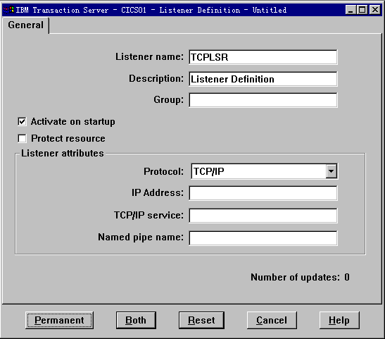
图 3-6-7

- 输入侦听名（Listener name）：TCPLSR
- 其余各项保持默认状态，不要改变。
- 按“Permanent”按纽，修改永久资源库。
- 至此，就成功地配置了 CICS 侦听定义。
- 补充说明：
- “Listener name”：不得超过 12 个字符。
- “Activate on startup”：表示在冷启动时激活资源。
- “Protect resource”：表示保护资源防止修改。
- “Protocol”：要得到 CICS 客户机 支持，将它设置为 TCP/IP。
- “IP Address”：在此输入本机的IP地址。它使得侦听在指定的适配器IP地址上侦听。 如果使该字段空白，则 CICS 将在本机所有网络适配器上为客户机系统进行侦听。
- “TCP/IP service”：该字段为空时，表示在缺省 CICS 端口 1435 上侦听。如果在此输入名称时，它必须与在 %SystemRoot%\system32\drivers\etc\services 文件中的项相匹配。
- “Named pipe name”：该字段用于已名管道协议。
- “Both”：修改运行数据库和永久资源库。该按纽一般用于 CICS 区域正在运行时修改侦听定义的情况下。否则，会出现修改错误。

6.3 配置CICS用户
CICS用户定义与NT用户及DCE身份定义不同，要分配给CICS用户若干属性。如：密码、验证交易执行级别、定义用户能力的安全性许可等等。请使用 CICS 管理实用程序来执行下列步骤：
- 打开“Administration Utility”管理窗口。
- 用鼠标左键选择 CICS 区域。
- 从“Subsystem”菜单中选择“Resource”选项中的用户命令“User”。
- 然后，显示出CICS用户窗口。在该窗口中选择菜单“Users”中的“New”命令，则出现以下用户定义窗口。
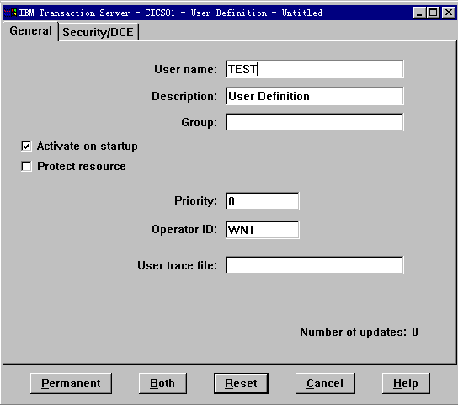
图 3-6-8

- 输入User Name：TEST。
- 在Security/DCE页面中，不要选择None, 然后输入Password：TEST
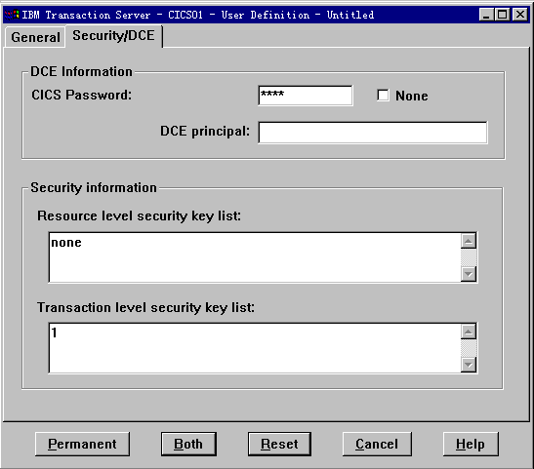
图 3-6-9

- 按“Permanent”按纽，修改永久资源库。
- 其余各项，保持默认状态，不要改变。
- 至此，就成功地配置了 CICS 用户定义。
- 补充说明：
- “User name”： 用户标识，不得超过八个字符，并用大写字母。
- “Group”：可以将该用户定义添加到资源组中。
- “Priority”：用户优先级。
- “Operator ID”：与用户相关的 3 字符用户标识。 CICS Windows NT 版的缺省是 WNT。
- “User trace file”： CICS 将用户跟踪信息写入该文件中。
- “CICS Password”：如果使用 DCE 认证，则需要空着该字段。否则，清除无复选框“None”并在此输入要使用的口令。 以加密形式存储和显示口令。
- “None”：清除该框表示使用 CICS 认证。
- “DCE principal”：如果在使用 DCE 对用户认证，并且 DCE 委托人名与用户 ID 不同，在此输入用户的 DCE 委托人名。
- “Resource level security key list”：资源级安全性密钥列表，定义了一组资源级别的安全值，允许或不允许这个用户执行具有资源安全性相关的交易程序。安全值范围由1到24，用“|”分开。而none表示不分配给该用户交易安全值，即所有交易程序都可以被该用户执行。
- “Transaction level security key list”：事物处理级安全性密钥列表，定义了一组交易级别的安全值，允许或不允许该用户启动交易程序。安全值范围由1到64，用“|”分开。

6.4 配置产品定义(XAD)
产品定义(XAD) 用于提供给 CICS 有关 CICS 应用程序访问的 XA 遵从产品的信息。
- 打开“Administration Utility”管理窗口。
- 用鼠标左键选择 CICS 区域。
- 请从“Subsystem”菜单中选择“Resource”选项中的产品命令（Product）。
- 然后，管理实用程序显示出CICS产品定义窗口。在该窗口中选择菜单“Products”中的“New”命令，则出现以下产品定义窗口。
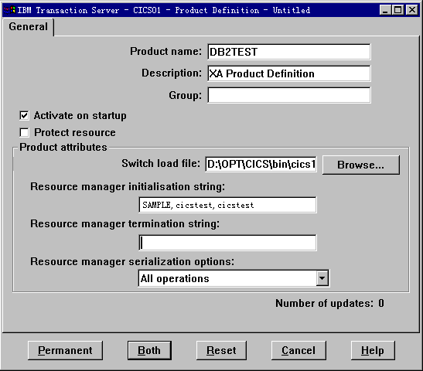
图 3-6-10

- 请输入Product Name：DB2TEST
- 然后使用“Browse”按纽，查找到Switch Load File：c:\opt\cics\bin\cics1pcdb2.dll
- 并输入Resource Manager Initialization String：SAMPLE，cicstest，cicstest
- 其余各项保持默认状态，不要改变。
- 按“Permanent”按纽，修改永久资源库。
- 至此，就成功地配置了 CICS 产品定义。
- 补充说明：
- “Product name”：不得超过八个字符。
- “Switch load file”：该属性指向一个包含 xa_switch_t 结构定义和支持 DB2 的 XA 子程序的 .dll 文件。
- “Resource manager inintialisation string”：该属性定义 XA 开放字符串。对于 DB2，字符串为：
dataBase[,userName,passWord]
- “Resource manager termination string”：该属性定义 XA 终止字符串。
- “Resource manager serialization options”：选择“All operations”。

6.5 配置程序定义
目的：将程序 telecom.dll 和 adhoc.dll 加入CICS 资源库，首先加入telecom.dll。
- 打开“Administration Utility”管理窗口。
- 用鼠标左键选择 CICS 区域。
- 请从“Subsystem”菜单中选择“Resource”选项中的程序命令（Program）。
- 然后，管理实用程序显示出CICS程序定义窗口。在该窗口中选择菜单“Programs”中的“New”命令，则出现以下程序定义窗口。
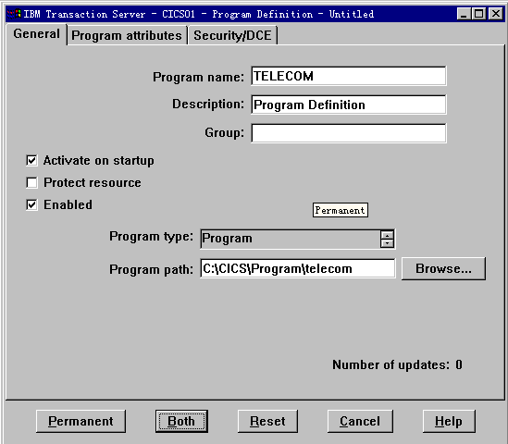
图 3-6-11

- 请输入Program Name ：TELECOM。
- 对“Program Path”项，请使用“Browse”按纽，查找到C:\CICS\Program目录下的 telecom.dll。该程序会带着全路径，且无扩展名。
- 请切换到Security/DCE页面，并将Resource Level Security Key项设置为：Public。
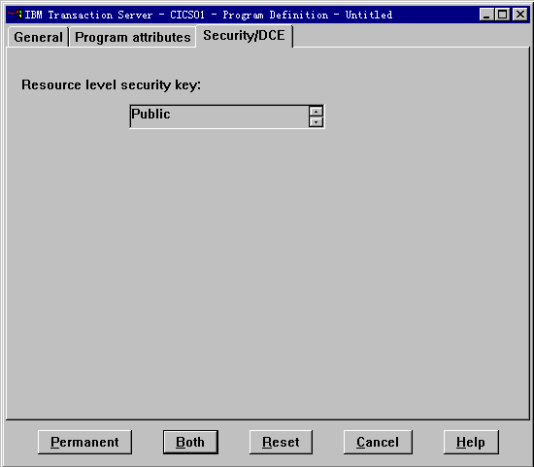
图 3-6-12

- 其余各项保持默认状态，不要改变。
- 按“Permanent”按纽，修改永久资源库。
- 至此，就成功地配置了 CICS 程序定义。
- 补充说明：
- “Program name”：不得超过八个字符。
- “Enabled”：选中此项，表示该程序是可用的。
- “Program type”：选择Program。
- “Resource level security key list”：设为Public时表示不分配给该程序安全值，即所有用户都可以访问它；设为Private 时，仅允许在RSLCheck=none情况下可以被访问；设为1到24之间某一数字时，RSLCheck=internal情况下仅允许密钥匹配的用户方可访问。
- 然后，根据以上同样的方法，将程序ADHOC加入 CICS 资源库。其属性除了下面两项不同之外，其它与 TELECOM 的配置相同：
- Program Name: ADHOC,
- Program Path: adhoc.dll,

6.6 启动 CICS 系统
- 请打开“Administration Utility”管理窗口。
- 用鼠标左键选中要启动的区域。
- 请从“Subsystem”菜单中选择启动命令“Start”。将出现下面的启动窗口：
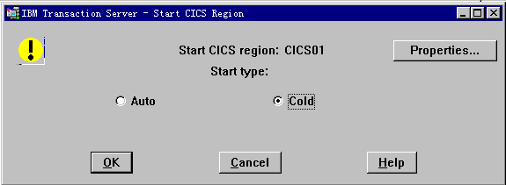
图 3-6-13

- 选择冷启动，以使前面所配置的各类资源都被激活。
- 单击“OK”按纽，开始CICS区域的启动。
- 启动过程中，您可以通过选择菜单“View”下的“Console Messages”命令，查看启动过程是否正常。
另外，由于您安装的CICS系统没有注册，所以在启动过程中会出现下面的注册窗口。您可以通过单击“Cancel”按纽将其取消。
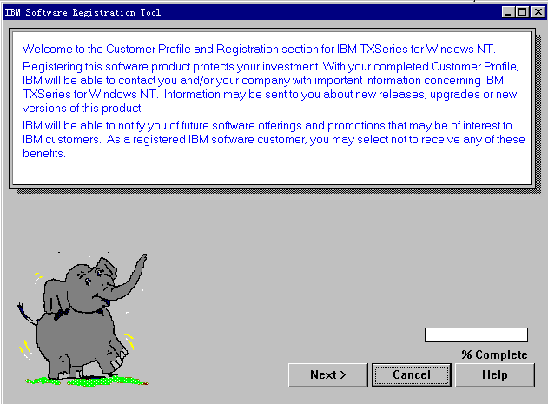
图 3-6-14

然后，会出现后面的问讯窗口，如下图所示。请选择“确定”按纽。
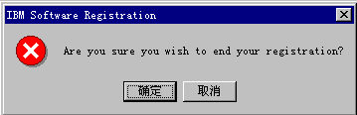
图 3-6-15

- CICS区域启动成功后，会显示一个提示窗口，提示CICS区域已经启动成功。管理实用程序主窗口中就会显示该区域和SFS服务器的状态都变为“Started”。

6.7 停止 CICS 系统
- 请打开“Administration Utility”管理窗口。
- 用鼠标左键选中要停止的区域。
- 请从“Subsystem”菜单中选择停止命令“Stop”。将出现下面的停止窗口：
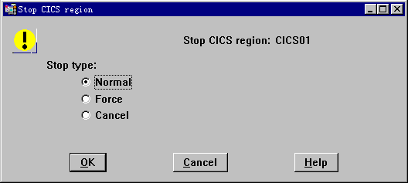
图 3-6-16

- 请选择正常停止方式“Normal”。
- 单击“OK”按纽。
- CICS区域停止成功后，会显示一个提示窗口，提示CICS区域已经停止成功。管理实用程序主窗口中就会显示该区域和SFS服务器的状态都变为“Stopped”。

6.8 删除 CICS 区域
在删除 CICS 区域之前，必须确保已首先正确地停止了它。
- 请打开“Administration Utility”管理窗口。
- 用鼠标左键选中要删除的区域。
- 请从“Subsystem”菜单中选择删除命令“Destroy”。将出现下面的删除窗口：
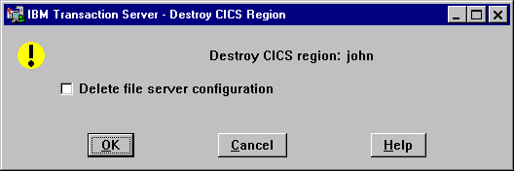
图 3-6-17

- 不要选择“Delete file server configuration”。
- 选择“OK”按纽，该区域将被删除。
- 然后，程序将显示信息窗口，通知你是否成功地删除了区域。

6.9 删除 SFS 服务器
删除SFS 之前，必须检查它对于任何CICS 区域已不再需要作为文件服务器了。
- 请打开“Administration Utility”管理窗口。
- 用鼠标左键选中要删除的SFS 项。
- 请从“Subsystem”菜单中选择删除命令“Destroy”。将出现下面的删除窗口，让您确认是否真的要删除SFS。
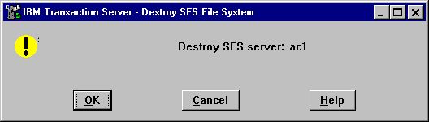
图 3-6-18

- 选择“OK”按纽，该SFS将被删除。
- 然后，程序将显示信息窗口，通知你是否成功地删除了SFS。

第七节 CICS客户端的配置

7.1 标准配置
- 配置前，首先要运行程序C:\Program Files\IBM\IBM CICS Transaction Gateway\bin\Ccloeci.exe（假设客户端程序安装在C:\Program Files\目录下。注意：该程序只需要运行一次即可，以后的配置前不需要运行它。除非您曾把 CICS 客户端程序卸载过，则需要在配置前运行它）。该程序显示如下窗口：
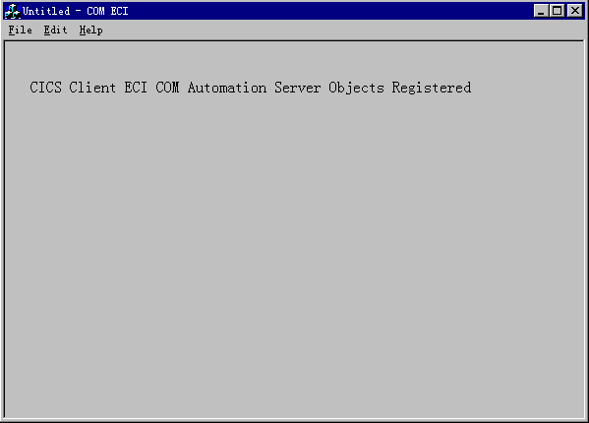
图 3-7-1

- 单击窗口右上角的关闭按纽，以关闭该窗口。
- 在程序菜单中，进入“IBM CICS Transaction Gateway”程序组，执行“Configuration Tool”图标，则出现下面的窗口：
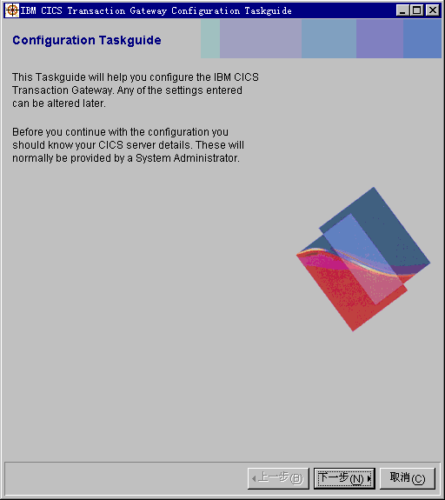
图 3-7-2

- 请单击“下一步”，进入下一个配置窗口：
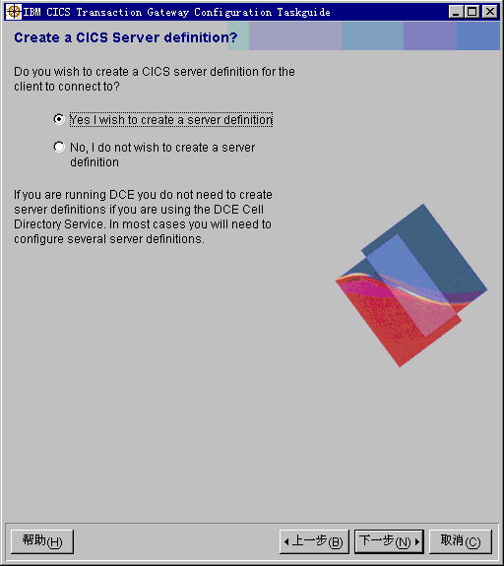
图 3-7-3

- 请选择“Yes, I wish to create a server definition”。
- 然后选择“下一步”按纽，继续CICS客户端的配置。显示以下窗口，提示您输入连接的CICS服务器名称。
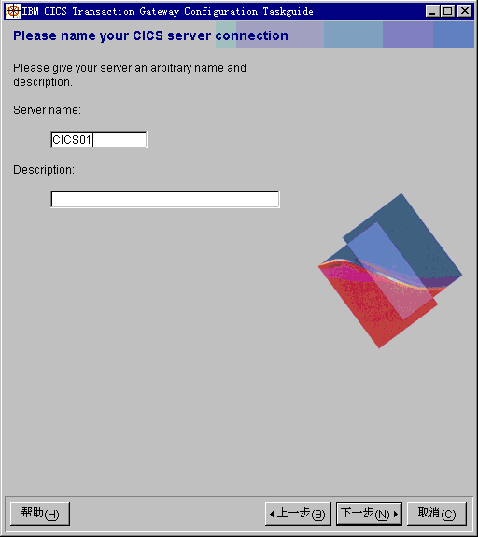
图 3-7-4

- 在Server name输入框中，输入CICS 服务器的名字“CICS01”。
- 然后请选择“下一步”按纽，继续配置。则显示出协议选择窗口：
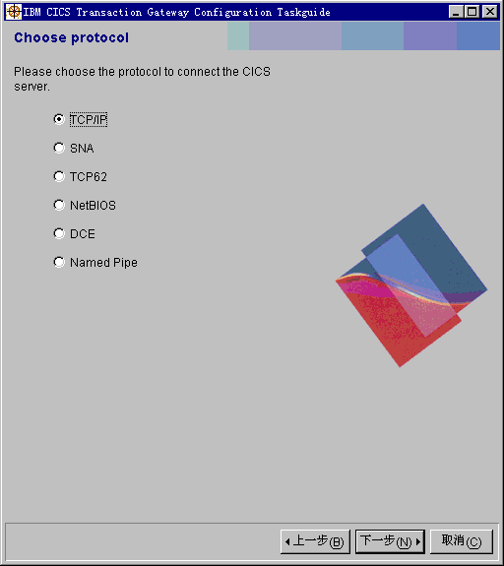
图 3-7-5

- 请选择与CICS服务器通信的协议：TCP/IP
- 然后选择“下一步”按纽，继续配置。
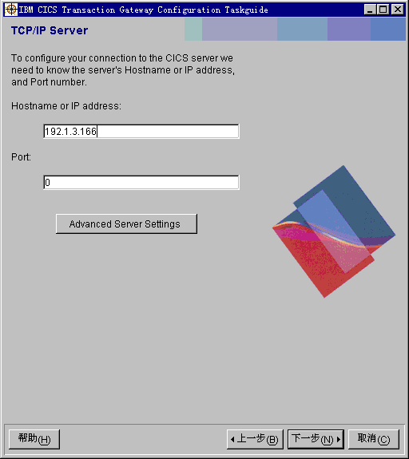
图 3-7-6

- 在“Hostname or IP address”输入框中，输入CICS服务器的主机名或IP地址。如果输入的是主机名，则要确认在该客户机上一定能通过该主机名 PING 到 CICS 服务器。
- “Port”值保持为0。
- 然后选择“下一步”按纽，继续CICS客户端的配置。
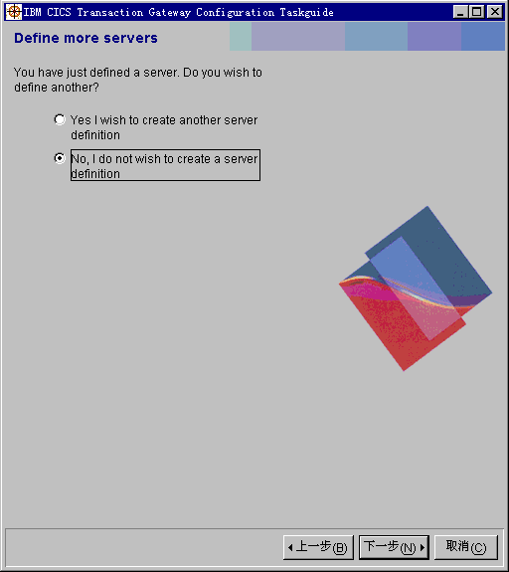
图 3-7-7

- 请选择“No, I do not wish to create a server definition”。然后选择“下一步”按纽，继续CICS客户端的配置。
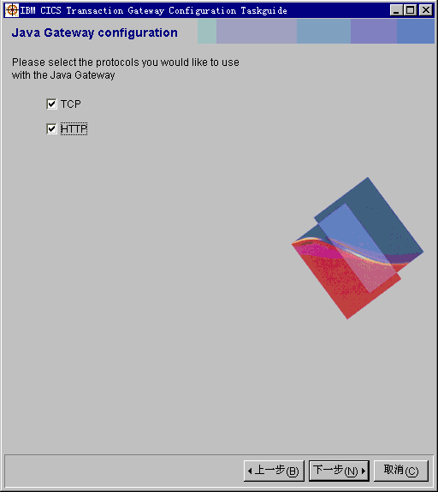

- 选中上面窗口中的两项。然后选择“下一步”按纽，则显示出配置完成窗口。
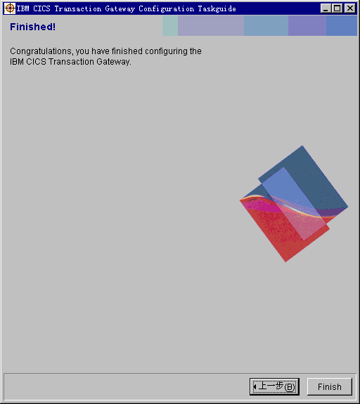
图 3-7-8

- 请选择“Finish”按纽，进入CICS客户端配置的完整窗口。
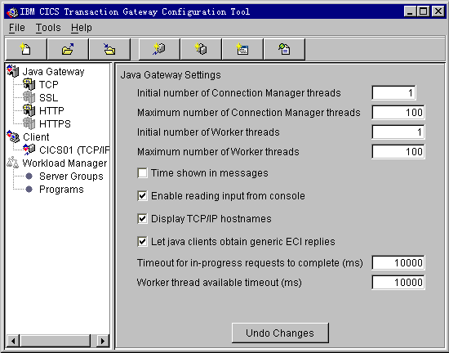
图 3-7-9

- 选择左边窗口中的CICS01（这是前面已经配置的CICS服务器），则显示出该服务器的全部设置情况。
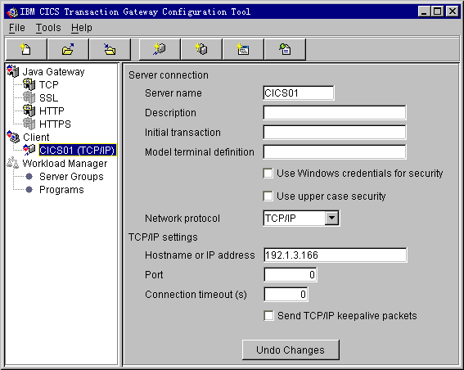
图 3-7-10

- 您可以在此对CICS服务器的配置进行修改。
- 甚至，我们可以在同一个机器上为同一个 CICS 服务器设置两个不同名字的服务器配置。下面，我们将建立另一个服务器配置 CICSNT01。请在图 3-7-10 指示窗口的左窗口中，用鼠标右键单击“Client”项，如下图所示：
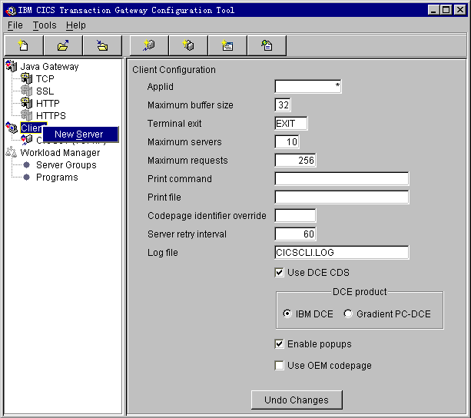
图 3-7-11

- 请确认创建新配置“New Server”，然后则显示出下面的提示框：
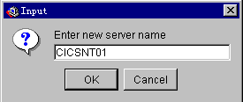
图 3-7-12

- 请在输入框中输入CICSNT01，该服务器名将在实验中使用。然后，请单击“OK”按纽。则在客户端设置窗口中显示出创建的服务器名 CICSNT01，如图 3-7-13 所示：
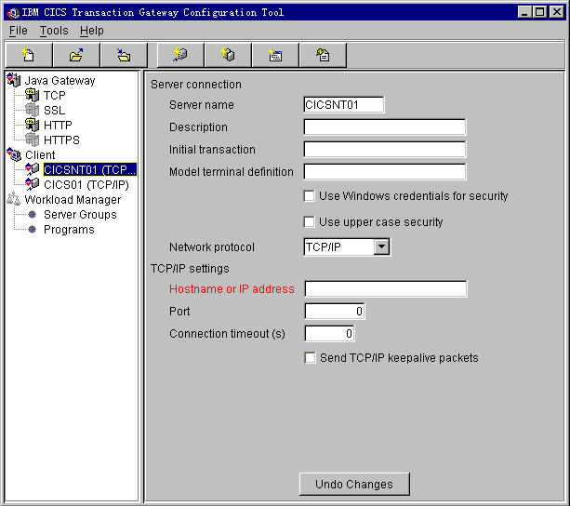
图 3-7-13

- 请在“Hostname or IP address”输入框中输入与前面在设置 CICS01 时同样的 IP 地址。
- 然后，请选择“File”菜单下的“Save”，存储所做的配置。
- 然后关闭该窗口。关闭前，还会提示您是否存储配置。回答“是”。
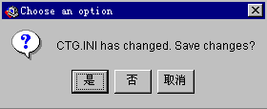
图 3-7-11

7.2 手工配置
除了上面以窗口形式的标准配置方式，您还可以通过以下方法实现对CICS服务器的配置：
将文件C:\Program Files \IBM\IBM CICS Transaction Gateway\bin\ctgsamp.ini 复制成文件 ctg.ini ，然后在文本编辑器中修改ctg.ini 来。修改前，也需要先运行程序C:\Program Files \IBM\IBM CICS Transaction Gateway\bin\Ccloeci.exe。

样板文件ctg.ini中需要修改的部分内容如下：

SECTION SERVER = CICS01
UPPERCASESECURITY=N
USENPI=N
PROTOCOL=TCPIP
NETNAME=192.1.3.166
PORT=0
CONNECTTIMEOUT=0
TCPKEEPALIVE=N
ENDSECTION
SECTION SERVER = CICSNT01
UPPERCASESECURITY=N
USENPI=N
PROTOCOL=TCPIP
NETNAME=192.1.3.166
PORT=0
CONNECTTIMEOUT=0
TCPKEEPALIVE=N
ENDSECTION

请修改上面内容中划有底线的部分。如果要使该客户端连接多个 CICS 服务器，请将上面的部分复制多个，然后修改划有底线的部分，使它们对应相应的 CICS服务器。

第八节 实 验

8.1 实验一
8.1.1 目的：运行例子 telecom.dll。

8.1.2 实验程序位置
实验程序在光盘中的存放目录：
\Training\Lab\Program：该目录存放的是实验程序的基本程序
\Training\Lab\result：该目录存放的是已经修改后的结果程序

8.1.3 实验步骤：
- 以用户帐户 cicstest 登录系统。
- 运行 DB2 命令窗口，请首先运行 MSVC ++ 6.0 安装目录下的程序：Vcvars32.bat
- 然后，进入实验程序所在的目录 C:\CICS\Program 中，运行以下程序：
- nmake -f telecom.nmk
- nmake -f adhoc.nmk
- copy *.dll c:\var\cics_regions\CICS01\bin
- 将程序 c:\var\cics_regions\CICS01\bin\telecom.dll 加入区域CICS01的资源库中（配置过程请见“6.5 配置程序定义”），其属性为：
- Program Name: TELECOM,
- Program Path: telecom.dll,
- 在Security/DCE中, Resource Level Security Key: Public
- 将程序 c:\var\cics_regions\CICS01\bin\adhoc.dll 加入区域CICS01的资源库中（配置过程可以参考“6.5 配置程序定义”中的配置过程），其属性为：
- Program Name: ADHOC,
- Program Path: adhoc.dll,
- 在Security/DCE中, Resource Level Security Key: Public
- 冷启动区域 CICS01。
- 运行Power Builder, 打开telecom.pbl, 执行并查看运行结果。

8.2 实验二
目的：修改原 telecom 例子，使得每行都相同的用户名只传回一次，不出现在结果集。

8.2.1 修改 telecom.sqc 程序如下：
- 添加以下语句，目的是获得用户名(1的代码必须放在2之前)
EXEC SQL SELECT bas_infot.Usr_name into :usr_name from bas_infot WHERE bas_infot.Dev_no=:as_dev_no;
SetValue("USRNAME",usr_name);
- 修改以下语句：将 10 改为 9 和去掉 User_name
RsCreate(9);
RsSetColNameList("Dev_no,Call_flg,Called_arno,Called_no,Call_dat,Call_dur,Call_rate,Call_fee,Add_fee"); /*可省略*/
- 将以下 SQL 语句中的 user_name 删除，因为我们已经不需要通过 cursor 获得用户名了。
EXEC SQL DECLARE c1 CURSOR FOR
SELECT
auto10a_list.Dev_no, auto10a_list.Call_flg, auto10a_list.Called_arno, auto10a_list.Called_no, auto10a_list.Call_dat, auto10a_list.Call_dur, auto10a_list.Call_rate, auto10a_list.Call_fee, auto10a_list.Add_fee
FROM auto10a_list, bas_infot
WHERE ( auto10a_list.Dev_no = bas_infot.Dev_no ) AND auto10a_list.Dev_no = :as_dev_no;
- 将以下 SQL 语句中的 user_name 删除
EXEC SQL FETCH c1 INTO :Dev_no, :Call_flg, :Called_arno, :Called_no, :Call_dat, :Call_dur, :Call_rate, :Call_fee, :Add_fee;
- 将以下 SQL 语句中的 user_name 删除，因为已经通过 setvalue 将用户名传递过去了。并且前面的顺序号都减1。
/*RsSetCol( 1, Usr_name );*/
RsSetCol( 1, Dev_no );
sprintf( s, "%lu", Call_flg );
RsSetCol( 2, s );
RsSetCol( 3, Called_arno );
RsSetCol( 4, Called_no );
RsSetCol( 5, Call_dat );
sprintf( s, "%6.2f", Call_dur );
RsSetCol( 6, s );
sprintf( s, "%6.2f", Call_rate );
RsSetCol( 7, s );
sprintf( s, "%6.2f", Call_fee );
RsSetCol( 8, s );
sprintf( s, "%6.2f", Add_fee );
RsSetCol( 9, s );

8.2.2 修改 telecom.pbl 程序如下：（请参见例子窗口w_cics1。）
- 添加以下语句，目的是获得用户名
s=oEc.getvalue("USRNAME")
- 注释原来的语句，并添加如下语句：
/*a1= PbDecode( oEc.RsGetCol(1) ) */
a1=PbDecode(s)
dw_list.setitem(row_num,'bas_infot_usr_name',a1)
/*dw_list.setitem(row_num,'bas_infot_usr_name',a1)*/

8.3. 实验三
目的：利用 ADHOC 实现 SQL 网关
- 新建一个窗口。如下图，单击该工具条：

图 3-8-1

- 单击“NEW”按纽。
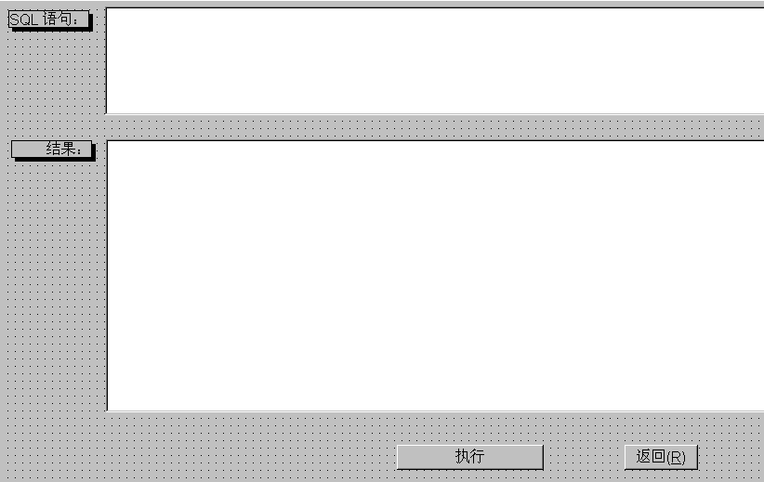
图 3-8-2

- 从 controls 菜单中，选择“statictext”,并按照图2的位置放置，右击该对象，选择“properties…”,修改其中的“text”为“SQL语句”。同样的道理，完成“结果”的 statcitext 对象。
- 再从 controls 菜单中，选择“multilineedit”, 并按照图2的位置放置，右击该对象，选择“properties…”,修改其中的“name”为“mle_sql”。
- 再从 controls 菜单中，选择“listbox”, 并按照图2的位置放置，右击该对象，选择“properties…”,修改其中的“name”为“lb_result”。
- 再从 controls 菜单中，选择“commandbutton”, 并按照图2的位置放置，右击该对象，选择“properties…”,修改其中的“name”为“执行”。同样的道理，完成“返回”的 commandbutton 对象。
- 从 declare 菜单中，选择“instance variables…”,输入如下信息，目的是定义 INSTANCE 变量：
OLEObject oEc
- 在 WINDOWS 的空白处，右击鼠标，选择“SCRIPT…”。保证“select event”中选择的是 OPEN ，输入以下语句：
Integer r
move(1,1)
mle_sql.text=''
oEc= CREATE OLEObject
oEc.ConnectToNewObject("EasyCics.App")
r = oEc.ConnectServer("CICS01", "TEST", "TEST")
- 在右击“执行”按纽，选择“SCRIPT…”。保证“select event”中选择的是 CLICKED，输入以下语句：
integer j, rn, cn
int row_num=0
string sqlcode_return
oEc.BeginWrite()
/*1代表为PB环境*/
oEc.SetValue( "_LANG", "1")
/*将输入的SQL 语句送到CICS服务器*/
oEc.SetValue( "SQL", mle_sql.text )
/*call adhoc程序*/
oEc.CallProgramAndCommit("ADHOC")
/*打开结果集*/
oEc.RsOpen( )

/*获得行数和列数*/
rn= oEc.RsGetRowNum()
cn= oEc.RsGetColNum()

string ls_column_value,ls_result
long ll_rownum,ll_colnum
/*按照每行来循环，取结果的形式类似于CURSOR的处理*/
for ll_rownum=1 to rn
oEc.RsFetchRow()
ls_result=''
for ll_colnum=1 to cn
/*获取列值*/
ls_column_value= oEc.RsGetCol(ll_colnum)
/*由于PB的汉字不是GBK码，所以需要转换*/
ls_column_value= PbDecode( ls_column_value )
/*将列值合并*/
ls_result=ls_result + ls_column_value+' '
next
/*将整行值加入列表框*/
lb_result.AddItem (ls_result)
next
string s
/*返回SQL CODE*/
s=oEc.getvalue("_SQLCODE")
if s<>'0' then
messagebox('SQLCODE',s)
end if
- 在右击“返回”按纽，选择“SCRIPT…”。保证“select event”中选择的是CLICKED，输入以下语句：
close(parent)
- 从 Files 菜单中，选择“close”, 系统提示会你保存这个窗口，请输入该窗口的名称为“w_adhoc2”。
- 单击如下工具条，选择菜单对象（mn_file）：

图 3-8-3

- 从edit菜单中，选择“insert”,在空白行处，请输入新添加的菜单名称为“ADHOC”，并从 edit 菜单中，选择 script…。
- 保证“select event”中选择的是 clicked，并输入以下语句：
OpenSheet(w_adhoc2, w_main, 2, Original!)
- 从 Files 菜单中，选择“close”, 系统提示会你保存这个菜单，选择“是”并退出。

